Open Source Software Architect

Enneagram Service Platform



팀명 : Enneagram

한산수, 김성인

1. 제안 배경 (과제 선정 이유 및 관련 기술 동향)

4차 산업혁명의 시대가 왔다. 인공지능과 빅데이터를 통해 개개인의 맞춤형 서비스를 제공해야 하는 시대다. 우리가 이제부터 무언가를 시작한다면, 마케팅 관점에서 접근해서도 안 되고 제조업 관점에서 접근해서도 안 된다. 마케팅과 제조업 모두, 개인이 직접 발로 뛰고 고객들과 부딛히면서 경험적으로 데이터를 축적하는 일종의 장인정신이다. 앞으로는 그렇게 사람이 직접 데이터를 얻거나 분석하지 않는다.

각자의 분야에서 프로라고 하는 장인들의 사업이, 데이터분석가를 앞세운 기업들에 의해 차례차례 무너지고 있는 추세를 보자. 아마존이 특히 그렇다. 그들에게 무참히 짓밟히는 수많은 기업들을 가리켜, 아마존화(amazoned) 되고 있다고 한다. 그렇게 짓밟힌 기업들도 나름 업계 프로라고 불리는 그 기업들이었다. 그런데도 그렇게 가볍게 짓밟힌 이유는, 그들이 마케팅에 의존해서 발로 뛰면서 데이터를 얻으려고 했기 때문이다.

기계가 데이터를 얻는 정확성과 속도는 인간이 따라갈 수가 없다.

기업들도 그걸 몰라서 그렇게 안 하는 것이 아니다. 기업들은 마케팅이 데이터분석보다 질이 떨어진다는 것을 알면서도 어쩔 수 없이 현 체제를 유지하는 것이다. 왜냐하면, 진짜 데이터분석가를 고용하기에는 굉장히 많은 비용이 들기 때문이다. 이미 마케팅으로써 골수까지 전문가인 사람이 빅데이터/인공지능 영역에서 밑바닥부터 시작하기는 어렵다. 오히려 마케팅의 프로라고 하는 권위자들에게 "데이터"의 중요성을 설명하는 것을 그들의 밥그릇을 빼앗는 것과 비슷하다. 그런 상황이기에 더더욱 "데이터"의 중요성이 부각되기는 어렵다.

우왕좌왕하면서, IT공룡에 짓밟히면서 살길을 찾고 있는 그들의 눈에는, 데이터가 무엇인지 잘 안 보인다.

당장 먹고살기 급급한 그들은, 울며 겨자먹기로 마케팅을 이어나가는 수 밖에 없다.

그들에게는 미안하지만, 이것은 우리 소프트웨어 공학도에게는 이런 현상이 굉장한 기회가 아닐 수 없다. 우리가 도전하고자 하는 것은 에니어그램 플랫폼은, 데이터를 중심으로 생각한다. 총 세가지 물음이 있으며, 각각의 물음에 대응하는 시스템을 하나씩 구축할 생각이다.

어떻게 데이터를 모아야 하는가?

이것은 간단히 말하자면, 봉사정신이라고 할 수 있다. 아마존이 말하는 회사경영방침과 같다. 이렇게 해야 더 많은 데이터가 모인다. 우리는 에니어그램이라는 심리학을 이용해서 사람들의 성격유형을 도출해내고, 말이 통하는 사람끼리 채팅을 매칭시킬 생각이다. 우리는 방대한 양의 데이터를 얻을 수 있고 유저들은 마음이 잘 맞는 사람을 만나서 즐겁고 행복한 시간을 보낼 수 있다. 서로가 윈윈하는 시스템을 만드는 것을 목표로 한다.

왜 데이터를 분석해야 하는가?

분석된 데이터는 강력하기 때문이다. 예측이라는 것은 그 자체로도 상대우위를 점할 수 있다. 욕구의 종류는 다양하지만, "다른 사람들보다 아주 조금만 잘 살았으면" 이라는 공통점이 있다. 다양한 방법으로 인간의 욕구를 충족시켜줄 수 있다.

돈은 어떻게 벌 것인가?

유저수 == 돈. 유저수에 비례해서 광고수입이 결정된다. 한번 들어온 유저가 다시 나가기 힘들게끔 한다. 특히, 게임업계에서 이것에 사활을 걸고 있다. - 서비스 개선을 위해서 앙케이트를 한다. - 쉽게 참여할 수 있는 이벤트를 통해, 다른 사람과의 연결을 강제한다. (유료아이템을 지급하거나 추가기능 제공)

2. 개발 목표 (개발 결과를 정량적으로 표현)

데이터를 분석하기 위해서 우리가 제안하는 세가지 시스템은 이렇다. 베타버전까지 구현하는 것이 목표다.

* 데이터를 얻을 시스템 : Friend Library App.
* 데이터를 분석할 시스템 : Enneagram Analyzing System.
* 데이터를 이용해 수익창출을 할 시스템 : 미정.

시스템을 세가지로 구분하는 이유는, 각 시스템마다 개발해야하는 사상이나 방침이 다르기 때문이다. 현재, 데이터를 이용해 수익창출을 할 시스템이 아직 미정인 이유도 이 때문이다. 아래에 각 시스템의 중간목표를 서술했다.

데이터를 얻을 시스템 : Friend Library App

* 데이터를 어떻게 효과적으로 얻을지 아이디어 구상.
* 심플하면서도 강력한 어플리케이션 구상.(사례조사)
* 대강의 UI작성, 대략적인 서비스 분류.(UI및 서비스 제시)
* 친구리스트 서비스 UI완성.
* 친구채칭 서비스 UI완성.
* 친구매칭 서비스 UI완성.
* 아이디어매칭 서비스 UI완성.
* OOP 설계.
* 데이터베이스 설계.
* 안드로이드/IOS용으로 각각 빌드.
* 안드로이드/IOS용으로 각각 앱스토어에 업로드.

데이터를 분석할 시스템 : Enneagram Analyzing System.

* 하둡클러스터 구축(네임노드 1개, 데이터노드 2개의 가상머신)
* 가상의 단어 676개에 대해 분포율 생성. 실제 언어와 비슷한 빈도수의 분포를 보여주기 위해서, 각각의 단어에 지수함수의 랜덤치를 부여한다.
* 가상의 글 10000개 작성. 글쓴이의 성격에 따라, 특정 단어에 대해 2배수 랜덤치를 부여한다. 하나의 글은 10만개의 단어로 구성된다.(실제 글이 아닌 가상의 글)
* 웹크롤링을 통해, 작성된 10000개의 글을 데이터마이닝한다. 글을 50개씩 모아서, Hive 쿼리를 이용해서 Hadoop의 데이터베이스에 저장한다.(하나의 쿼리가 16MB)
* MapReduce를 통한 데이터정제. 5000개의 페이지각각을 어떤 개인이 쓴 글이라 가정하고 가상의 단어 676개에 대해 빈도수를 뽑아낸다.
* 정제된데이터로 인공지능학습. 7개의 학습모델로 앙상블을 구성한다.

데이터를 이용해 수익창출을 할 시스템 : 미정.

3. 개발 내용 (구체적 개발 범위 및 정확한 기능적/비기능적 요구사항을 상세히 포함)

**데이터를 얻을 시스템 : Friend Library App 목차**

* 시작화면 기능
  + 로그인화면 기능
  + 회원가입화면 기능
  + 홈화면의 기능
* 홈화면의 기능
  + drawer의 기능
    - 유저프로필 기능
    - 배경사진업로드 기능
    - 유저사진업로드 기능
      * 자기소개작성 기능
      * 거주국가선택 기능
      * 사용언어선택 기능
      * 유저블로그 기능
      * 새 글 작성 기능
      * 글리스트 기능
      * 글 수정 기능
      * 에니어그램성격테스트 기능
      * 앱설정 기능
      * 차단기능
      * GPS ON/OFF 기능
      * 유저매칭 민감도 조절기능
  + 친구리스트 기능
    - 친구추가 기능
    - id로 친구추가 기능
    - 친구선택 기능
    - 친구블로그방문 기능
    - 채팅방만들어서 바로채팅하기 기능
  + 채팅리스트 기능
    - 채팅추가 기능
      * 친구선택으로 채팅방추가 기능
      * 채팅선택 기능
  + 친구매칭 기능
    - 친구매칭언락 기능
    - 같이밥먹기 기능
    - 랜덤채팅 기능
    - 같이게임하기 기능
  + 아이디어매칭 기능
    - 하소연/멘토링 자동선택 기능
    - 유저 에니어그램 상태체크 기능
  + 하소연 기능
    - 글쓰기 버튼기능
    - 멘토찾기 기능
  + 멘토링 기능
    - 글쓰기 버튼기능
    - 도와주기 기능

**데이터를 얻을 시스템 : Friend Library App 세부구성**

* 로그인화면 기능

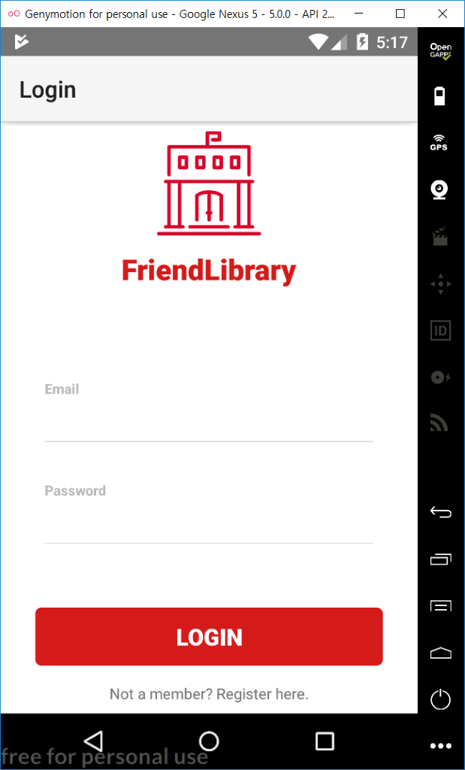

* + 유저가 아이디와 패스워드를 입력하고 로그인 버튼을 누르면, 시스템은 아이디와 패스워드 일치여부를 확인한다.   
    일치했을 때는, 시스템이 유저의 로그인화면을 홈화면으로 리다이렉트한다.   
    일치하지 않았을 때는, 시스템이 패스워드 오류를 메시지를 출력한다.
  + 유저가 아이디 또는 패스워드를 입력하지 않고 로그인 버튼을 눌렀을 때, 시스템은 아이디와 패스워드를 입력하라는 메시지를 출력한다.
  + 유저가 회원가입 버튼을 터치했을 때, 시스템은 유저의 로그인화면을 회원가입화면으로 리다이렉트한다.
* 홈화면의 기능

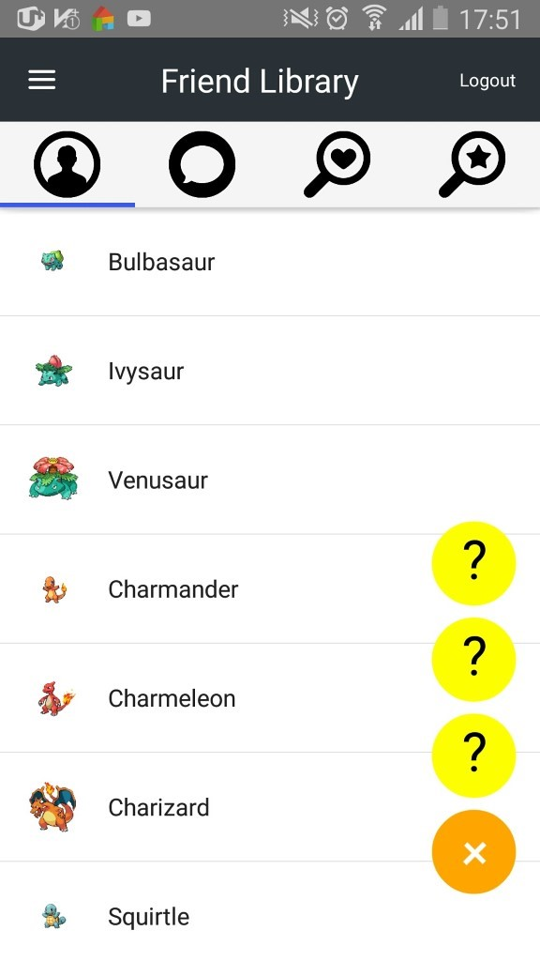

* + 유저가 왼쪽 상단의 박스를 터치하면, 시스템이 drawer를 연다.

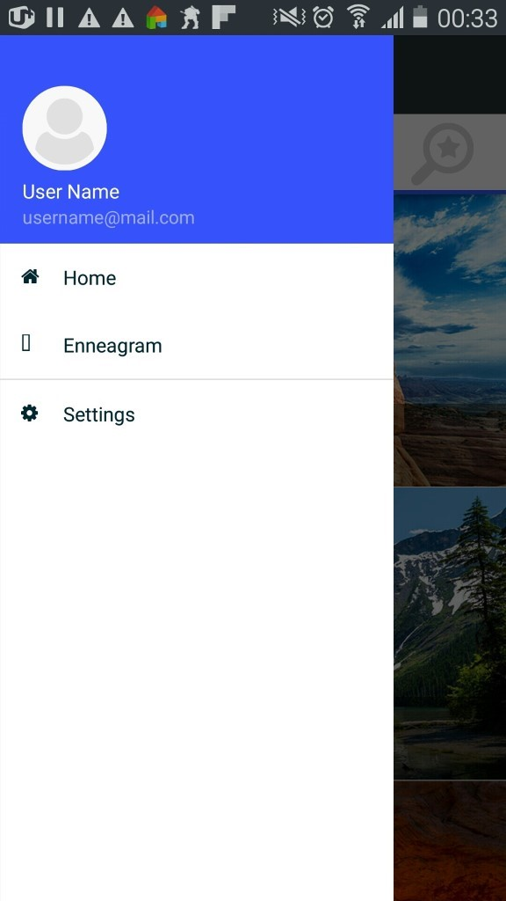

* + 유저가 상단의 첫번째 탭을 터치하면, 시스템이 탭아래쪽에 친구리스트를 보여준다.

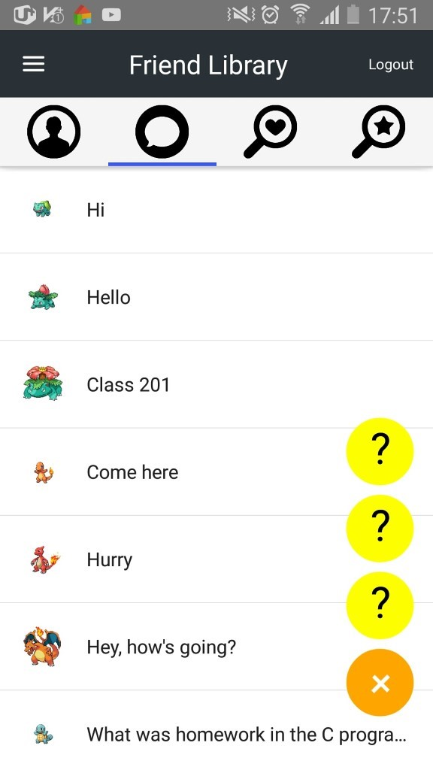

* + 유저가 상단의 두번째 탭을 터치하면, 시스템이 탭아래쪽에 채칭리스트를 보여준다.



* + 유저가 상단의 세번째 탭을 터치하면, 시스템이 탭아래쪽에 친구매팅옵션들을 보여준다.

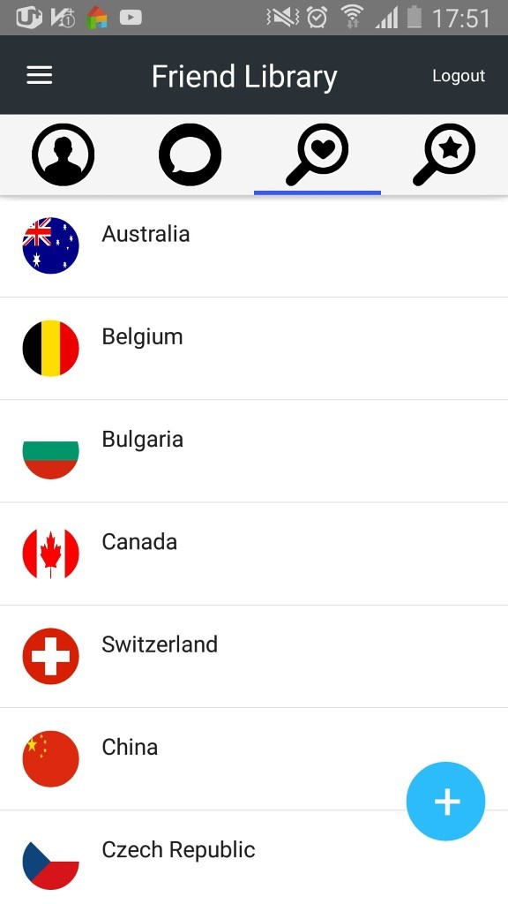

* + 유저가 상단의 네번째 탭을 터치하면, 시스템이 탭아래쪽에 아이디어리스트를 보여준다.

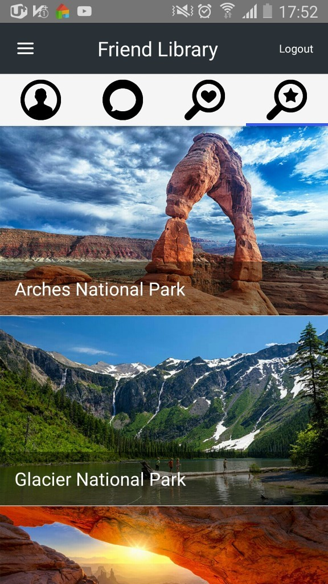

* + 유저가 아이디와 패스워드를 입력하고 로그인 버튼을 누르면, 시스템은 아이디와 패스워드 일치여부를 확인한다.   
    일치했을 때는, 시스템이 유저의 로그인화면을 홈화면으로 리다이렉트한다.   
    일치하지 않았을 때는, 시스템이 패스워드 오류를 메시지를 출력한다.
  + 유저가 아이디 또는 패스워드를 입력하지 않고 로그인 버튼을 눌렀을 때,   
    시스템은 아이디와 패스워드를 입력하라는 메시지를 출력한다.
  + 유저가 회원가입 버튼을 터치했을 때, 시스템은 유저의 로그인화면을 회원가입화면으로 리다이렉트한다.
* drawer의 기능



* + 유저가 drawer를 오른쪽에서 왼쪽으로 드래그하면, 시스템이 drawer를 닫는다.



* + 유저가 에니어그램 터치하면, 시스템이 유저홈페이지에서 에니어그램테스트 페이지로 리다이렉트한다.

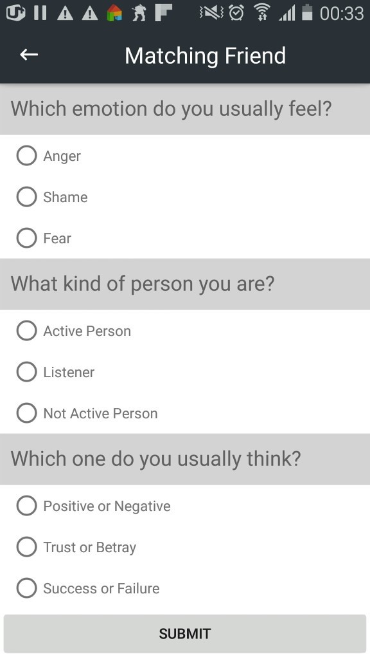

* + 유저가 유저블로그 카테고리를 터치하면, 시스템이 현재 유저가 있는 페이지에서 유저블로그 페이지로 리다이렉트한다.
  + 유저가 설정 카테고리를 터치하면, 시스템이 현재 유저가 있는 페이지에서 설정 페이지로 리다이렉트한다.
  + 유저가 사진이미지를 터치하면, 시스템이 현재 유저가 있는 페이지에서 유저정보 페이지로 리다이렉트한다.
* 친구리스트 기능

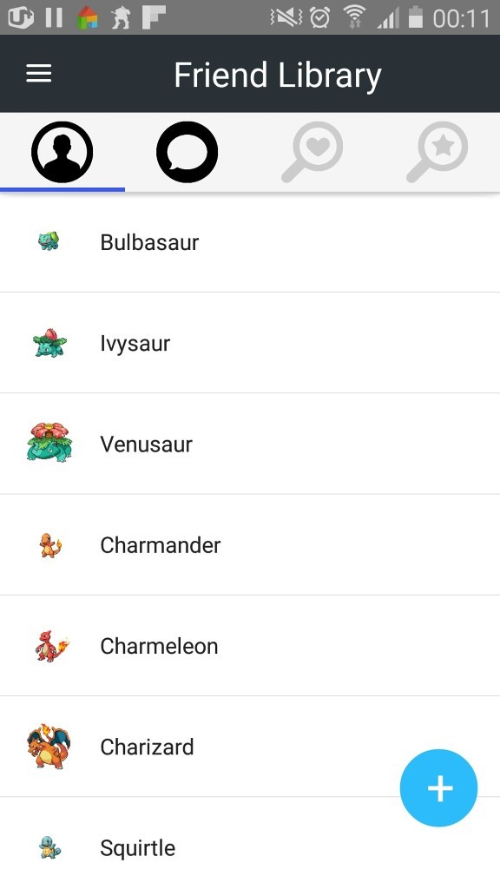

* + 친구추가 기능

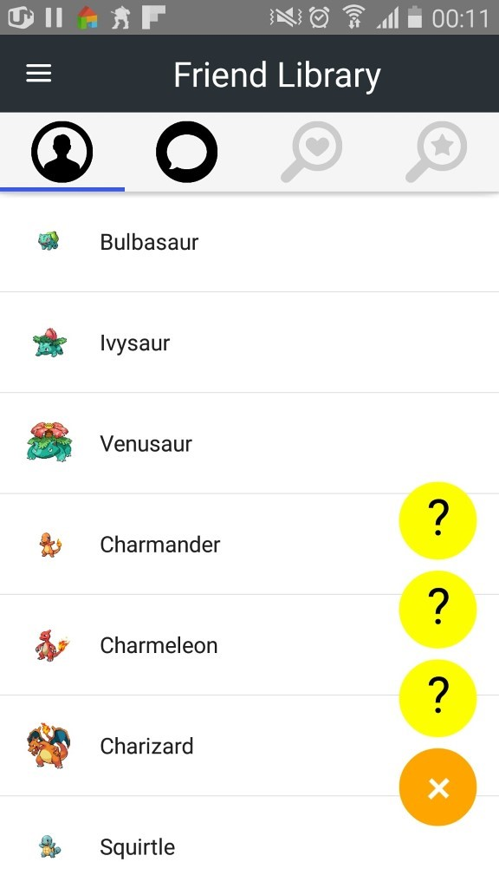

* + - 유저가 하단의 +버튼을 클릭하면, 시스템이 id로친구추가하기 버튼을 보여준다.
  + 친구선택 기능

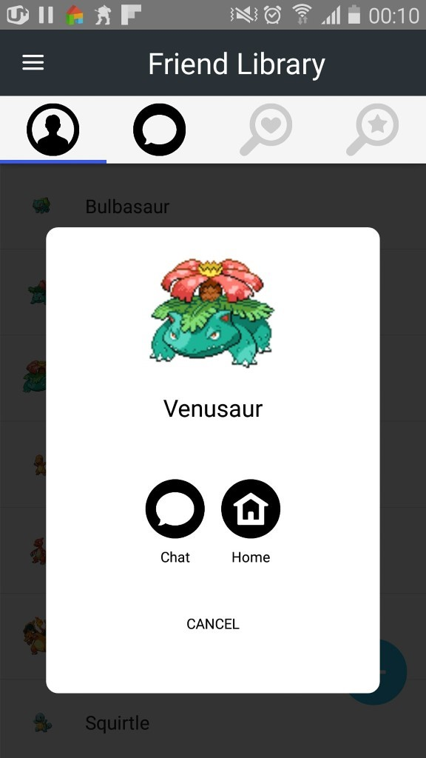

* + - Chat버튼 기능
    - 유저가 하단의 친구리스트에서 친구를 클릭하면, 시스템이 Home버튼과 Chat버튼을 보여준다.   
      유저가 Chat버튼을 터치한다.   
      시스템이 친구이름으로 된 타이틀의 채팅방을 새로 만든다.   
      시스템이 친구이름으로 된 타이틀의 채팅방의 인덱스를 채팅방서비스에 저장한다.   
      시스템이 현재페이지에서 채팅방 페이지로 리다이렉트 한다.   
      시스템이 채팅방서비스의 선택된 채팅방의 인덱스를 참조하여 채팅방을 보여준다.   
      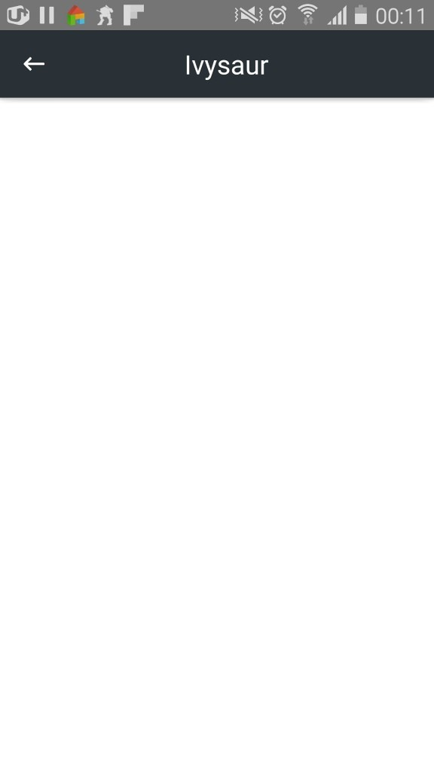
    - Home버튼 기능
    - 유저가 Home버튼을 터치한다.   
      시스템이 친구이메일을 블로그서비스에 저장한다.   
      시스템이 유저블로그데이터베이스에서 친구이메일을 참조하여 친구의 최근 글을 불러온다.   
      시스템이 블로그서비스에 친구의 최근 글들을 저장한다.   
      시스템이 현재페이지에서 블로그페이지로 리다이렉트 한다.   
      시스템이 블로그서비스의 선택된 친구의 최근 글을 참조해서 블로그를 보여준다.
* 채팅리스트 기능

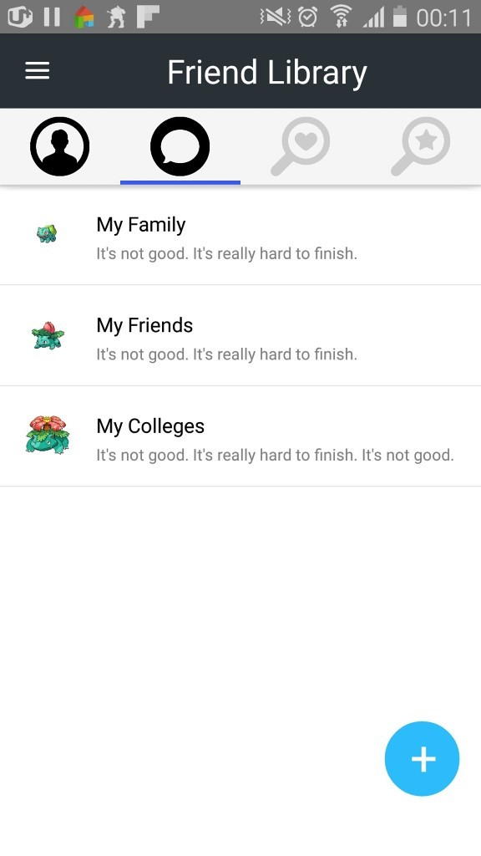

* + 채팅추가 기능
    - 유저가 하단의 +버튼을 클릭하면, 시스템이 친구id로 채팅방추가하기 버튼을 보여준다.   
      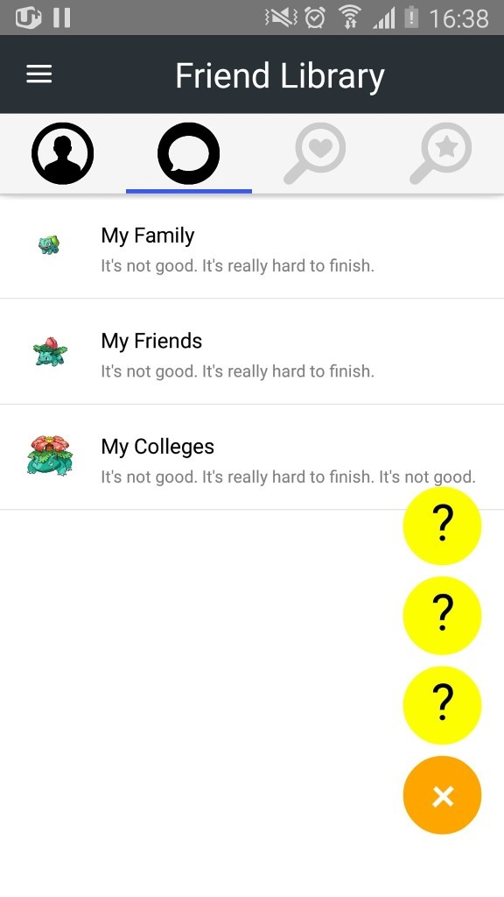
    - 친구선택으로 채팅방추가 기능
    - 유저가 친구선택으로 채팅방추가버튼을 누르면, 시스템이 유저검색모달창을 보여준다.   
      유저가 유저검색모달창에 검색하면, 시스템이 동적으로 검색해서 검색창 아래에 결과를 보여준다.   
      유저가 검색된 친구들 중에 하나를 선택하면, 시스템이 친구이름으로 된 타이틀의 채팅방을 새로 만든다.   
      시스템이 친구이름으로 된 타이틀의 채팅방의 인덱스를 채팅방서비스에 저장한다.   
      시스템이 현재페이지에서 채팅방 페이지로 리다이렉트 한다.   
      시스템이 채팅방서비스의 선택된 채팅방의 인덱스를 참조하여 채팅방을 보여준다.



* 친구매칭 기능



* + 친구매칭언락 기능

* + - 유저가 에니어그램을 테스트 하지 않았으면, 시스템은 유저의 친구매칭을 잠근다.

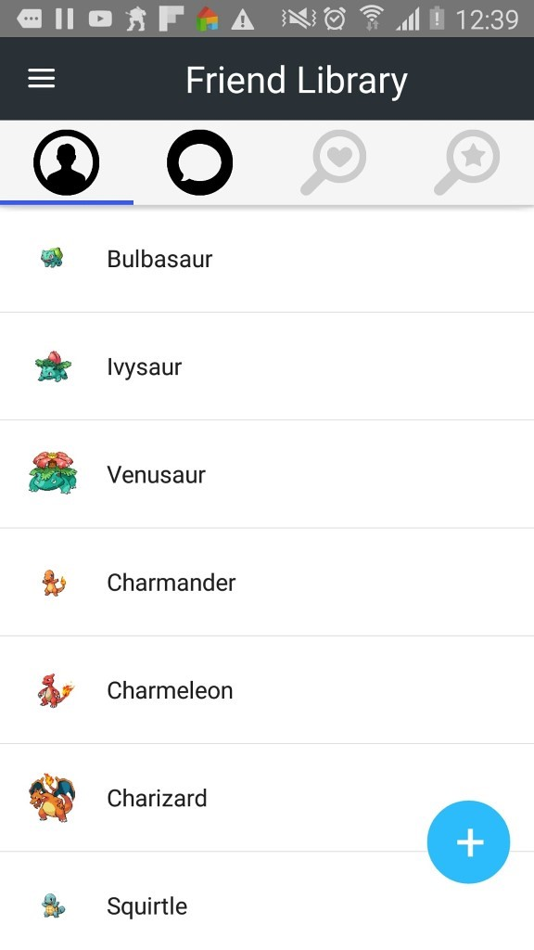

* + - 에니어그램을 테스트 하지 않은 유저가 친구매칭탭을 터치했을 때, 시스템은 에니어그램을 테스트 하지 않은 유저에게 에니어그램 테스트를 권유한다.

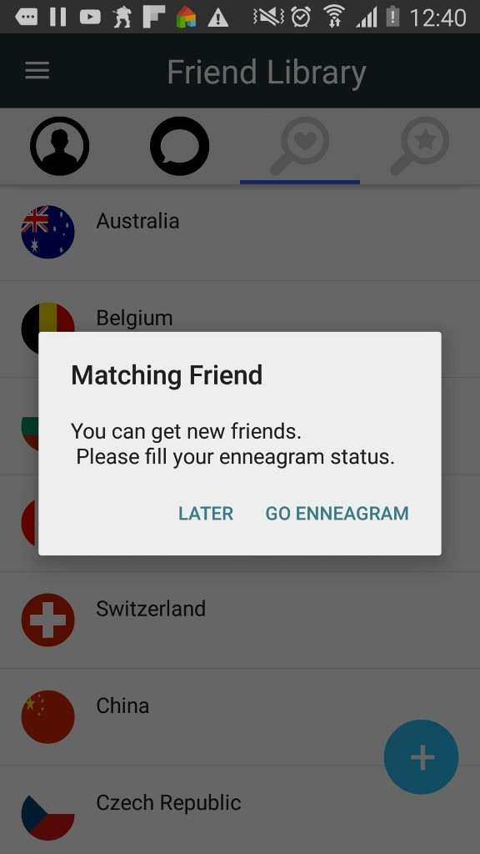

* + - 유저가 에니어그램 테스트를 하지 않으면, 유저의 친구매칭 기능을 잠금상태를 유지한다.



* + - 유저가 에니어그램 테스트를 하겠다고 버튼을 누르면, 시스템은 유저를 에니어그램 페이지로 리다이렉트 한다.

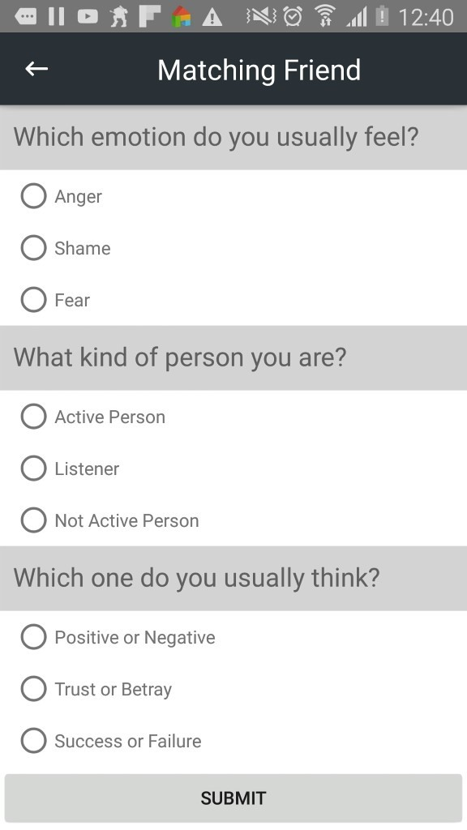

* + - 유저가 에니어그램 테스트를 하고 Submit버튼을 누르면, 시스템이 선택지에 따라 유저의 에니어그램을 나눈다.
    - 선택지가 올바른 답일 경우에, 시스템은 유저에게 drawer에서 다시 에니어그램 테스트를 할 수 있다고 알려준다.

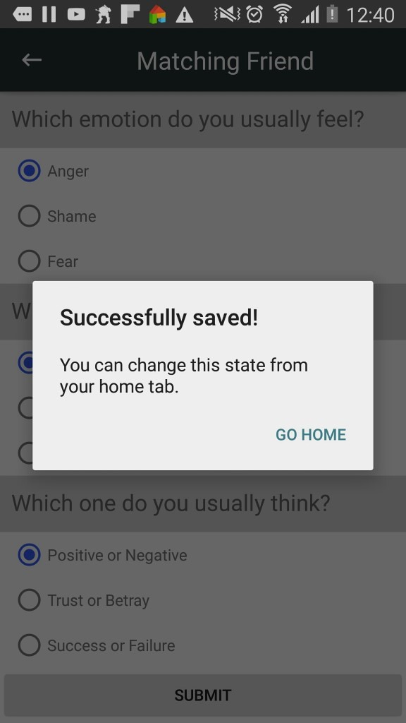

* + - 시스템이 친구매칭 기능을 언락한다.   
      시스템이 유저홈 페이지로 리다이렉트 한다.

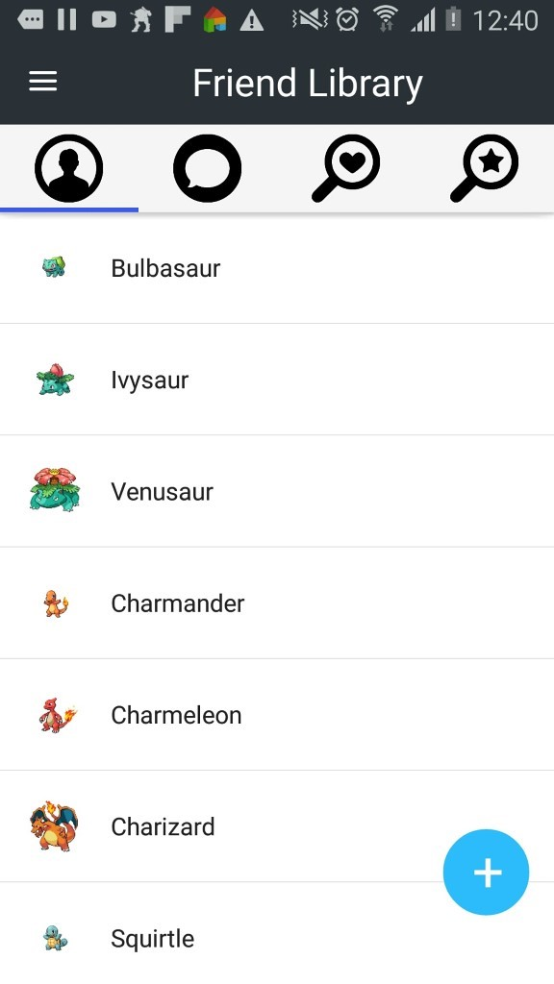

* + - 선택지가 올바르지 않은 답일 경우에, 3번째 항목의 정답이 정확하지 않을 수 있다고 알려준다.   
      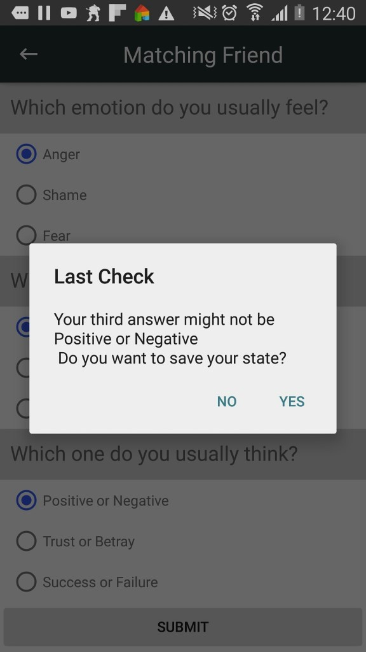유저가 그래도 괜찮다고 YES버튼을 누르면,   
      시스템은 유저에게 drawer에서 다시 에니어그램 테스트를 할 수 있다고 알려준다.   
      시스템이 친구매칭 기능을 언락한다.   
      시스템이 유저홈 페이지로 리다이렉트 한다.   
       
  + 같이밥먹기 기능
    - 유저가 같이 밥먹기 카테고리를 누르면, 시스템이 검색화면으로 리다이렉트한다
    - 성별선택 기능
    - 유저가 남자 체크박스를 터치하면, 시스템은 매칭검색서비스에 남자필터를 true로 변경하고 유저데이터베이스에 남자필터를 true로 업데이트 한다.   
      유저가 여자 체크박스를 터치하면, 시스템은 매칭검색서비스에 여자필터를 true로 변경한다 유저데이터베이스에 여자필터를 true로 업데이트 한다.
    - 지역선택 기능
    - 유저가 현재위치에서... 버튼을 터치하면, 시스템은 매칭검색서비스에 유저의 현재 GPS기능이 켜져있는지 확인하다.   
      유저의 스마트폰 GPS가 켜져있으면, 시스템은 유저의 GPS를 추출한다.   
      시스템은 매칭검색서비스에 유저의 GPS 좌표를 저장한다.   
      유저가 거리입력란에 거리를 입력하면, 시스템은 매칭검색서비스에 거리검색 필터를 true로 변경하고 거리값을 저장한다.   
      유저의 스마트폰 GPS가 꺼져있으면, 시스템은 유저에게 GPS기능을 ON으로 바꾸라는 alert 메시지를 띄운다.
    - 유저가 다른지역에서... 버튼을 터치하면, 시스템은 구글맵을 보여주고 특정 지역을 터치하게끔 한다.   
      시스템은 매칭검색서비스에 유저가 터치한 위치의 GPS 좌표를 저장한다.   
      유저가 거리입력란에 거리를 입력하면, 시스템은 매칭검색서비스에 거리검색 필터를 true로 변경하고 거리값을 저장한다
    - 글쓰기 버튼기능
    - 유저가 글쓰기 버튼을 누르면, 시스템은 블로그서비스에 글종류 값을 같이먹기로 변경한다.   
      시스템은 글쓰기 페이지로 유저화면을 리다이렉트한다.   
      시스템은 블로그서비스에서 글종류 값을 읽어서, 글쓰기 페이지의 글종류 값을 같이먹기로 변경한다.
    - 검색하기 버튼기능
    - 유저가 검색하기 버튼을 누른다.   
      시스템은 블로그데이터베이스에서 글종류가 같이먹기인 글의 구글맵 marker를 저장한다.   
      시스템은 매칭검색서비스에 저장된 남자필터가 true이면, 유저와 같이먹기 글의 글쓴이가 남자 유저의 블로그 글 인덱스에 대해서, 남자필터결과배열에 true를 저장한다.   
      시스템은 매칭검색서비스에 저장된 여자필터가 true이면, 유저와 같이먹기 글의 글쓴이가 여자 유저의 블로그 글 인덱스에 대해서, 여자필터결과배열에 true를 저장한다.   
      시스템은 매칭검색서비스에 저장된 거리값이 있으면, 유저가 선택한 GPS좌표와 같이먹기 구글맵 marker내부의 GPS좌표의 거리를 잰다.   
      유저와 같이먹기 글의 GPS거리가 매칭검색서비스에 저장된 거리값보다 작은 블로그 글 인덱스에 대해서, 거리필터결과배열에 true를 저장한다.   
      유저의 에니어그램과 맞는 사람이 작성한 블로그의 글을 선택해서, 에니어그램결과배열에 true를 저장한다.   
      시스템은 남자결과필터배열, 여자결과필터배열, 거리결과필터배열, 에니어그램결과필터배열을 인덱스별로 각각 AND연산한다.   
      AND연산 true에 대해서, 해당 인덱스의 구글맵 marker의 visible 값을 true로 바꾼다.   
      시스템은 유저화면을 구글맵 페이지로 리다이렉트 한다.   
      시스템은 visible값이 true인 구글맵 marker를 맵상에 보여준다.
  + 랜덤채팅 기능
    - 같이밥먹기 기능과 동일.   
      글쓰기버튼의 기능 중 글종류 값이 랜덤채팅   
      검색하기버튼의 기능 중 블로그데이터베이스에서 검색하는 값이 랜덤채팅
  + 같이게임하기 기능
    - 같이밥먹기 기능과 동일.   
      글쓰기버튼의 기능 중 글종류 값이 같이게임하기   
      검색하기버튼의 기능 중 블로그데이터베이스에서 검색하는 값이 같이게임하기
* 아이디어매칭 기능
  + 하소연/멘토링 자동선택 기능
    - 유저가 하소연/멘토링 자동선택을 누르면, 시스템이 유저페이지를 하소연/멘토링 페이지로 리다이렉트 한다.
    - 유저 에니어그램 상태체크 기능
      * 유저가 상태체크버튼을 누르면, 시스템은 유저의 상태가 좋은지 물어본다.   
        유저의 에니어그램에 1,3,5의 경우, 시스템은 최근에 성공적으로 하고 계신가요? 라고 물어본다.   
        유저의 에니어그램에 4,6,8의 경우, 시스템은 최근에 신뢰받고 계신가요? 라고 물어본다.   
        유저의 에니어그램에 2,9,7의 경우, 시스템은 최근에 긍정적이신가요? 라고 물어본다.   
        유저가 yes라고 답한 경우 유저홈시스템에 유저 에니어그램 상태를 "good"으로 바꾼다.   
        유저가 no라고 답한 경우 유저홈시스템에 유저 에니어그램 상태를 "bad"로 바꾼다.   
        유저가 I'm not sure라고 답한 경우 유저홈시스템에 유저 에니어그램 상태를 ""로 바꾼다.   
        유저 에니어그램 상태가 "good" 또는 ""이면, 시스템이 유저화면을 멘토링페이지로 리다이렉트 한다.   
        유저 에니어그램 상태가 "bad"이면, 시스템이 유저화면을 하소연페이지로 리다이렉트 한다.
  + 하소연 기능
    - 글쓰기 버튼기능
    - 유저가 글쓰기 버튼을 누르면, 시스템은 블로그서비스에 글종류 값을 하소연으로 변경한다.   
      시스템은 글쓰기 페이지로 유저화면을 리다이렉트한다.   
      시스템은 블로그서비스에서 글종류 값을 읽어서, 글쓰기 페이지의 글종류 값을 하소연으로 변경한다.
    - 멘토찾기 기능
      * 유저가 멘토찾기 버튼을 누르면, 시스템은 블로그데이터베이스에서 값이 멘토링이면서 글쓴이가 유저의 멘토에 해당하는 에니어그램 유형을 찾아서 그 블로그 글들의 제목을 불러온다.   
        시스템은 블로그검색 페이지로 유저화면을 리다이렉트한다.
  + 멘토링 기능
    - 글쓰기 버튼기능
    - 유저가 글쓰기 버튼을 누르면, 시스템은 블로그서비스에 글종류 값을 멘토링으로 변경한다.   
      시스템은 글쓰기 페이지로 유저화면을 리다이렉트한다.   
      시스템은 블로그서비스에서 글종류 값을 읽어서, 글쓰기 페이지의 글종류 값을 멘토링으로 변경한다.
    - 도와주기 기능
      * 유저가 멘토찾기 버튼을 누르면, 시스템은 블로그데이터베이스에서 값이 하소연이면서 글쓴이가 유저의 멘티에 해당하는 에니어그램 유형을 찾아서 그 블로그 글들의 제목을 불러온다.   
        시스템은 블로그검색 페이지로 유저화면을 리다이렉트한다.

**데이터를 얻을 시스템 : Enneagram Analyzing 목차**

* 테스트용 데이터생성 기능
  + 테스트 단어생성 기능
  + 테스트 글생성 기능
* 웹크롤링 기능
  + 하둡 하이브 데이터베이스 연결 기능
  + 다중크롤링 기능
  + 시드 url 기능
  + 하둡 하이브 쿼리 작성기능
* 데이터 정제 기능
  + 하둡 하이브 데이터베이스 연결 기능
  + 하둡 하이브 MapReduce 기능
* Classification 기계학습 기능
  + 히든레이어 간단 구성 기능
  + 초기값 최적화 기능
  + 앙상블 기능
  + 가중치 저장 기능
  + 가중치 불러오기 기능

**데이터를 얻을 시스템 : Enneagram Analyzing 상세기능**

* 테스트용 데이터생성 기능
  + 데이터 분석가가 실제 데이터에 가까운 데이터를 생성한다.
  + 테스트 단어생성 기능
    - 데이터 분석가는 첫번째 열에 aa부터 zz까지의 676개의 단어를 생성한다.   
      데이터 분석가는 두번째 열에 aa부터 zz까지 1~9중 랜덤한 값으로 에니어그램의 번호를 생성한다.   
      데이터 분석가는 세번째 열에 지수함수의 랜덤한 값으로 단어 출현빈도를 생성한다.
  + 테스트 글생성 기능
    - 데이터 분석가는 글 페이지를 만들고 글쓴이의 에니어그램 번호를 랜덤으로 생성하고 기억한다.   
      데이터 분석가는 에니어그램 번호에 맞는 특정단어(감정, 행동, 생각 영역에서 각각 하나씩)의 출현빈도를 두배 높인다.   
      데이터 분석가는 단어출현빈도에 0~1 사이의 랜덤치를 곱한다.   
      단어출현 빈도대로 단어를 100000개 발생시킨다.   
      마지막에 글쓴이의 에니어그램 번호를 넣는다.
* 웹크롤링 기능
  + 데이터 수집가가 실제 데이터를 수집하듯이 데이터를 수집한다.
  + 하둡 하이브 데이터베이스 연결 기능
    - 웹크롤러가 하둡의 하이브 데이터베이스에 접속한다.
  + 다중크롤링 기능
    - 데이터 수집가가 다중크롤링 개수를 정한다.   
      한번에 여러개의 웹크롤러가 페이지를 돌아다니면서, 웹페이지를 긁어온다.   
      웹크롤러는 페이지를 방문하기 전에 방문한 페이지 목록이라는 파일에 쓴다.   
      각각의 웹크롤러는 페이지의 a태그를 긁어서 큐에 올리고 url을 하나 뽑는다.   
      페이지를 방문했으면 큐에서 다음 url을 뽑아온다
  + 시드 url 기능
    - 맨 처음 큐에 올리는 url을 정할 수 있다.
  + 하둡 하이브 쿼리 작성기능
    - 웹크롤러가 페이지를 50개까지 수집하지 않았다면, 웹페이지 스트링을 읽어들여 쿼리로 붙인다.   
      웹크롤러가 페이지를 50개까지 수집했다면 하둡 하이브데이터베이스에 쿼리를 전송한다.
* 데이터 정제 기능
  + 데이터 분석가가 실제 데이터를 정제하듯이 데이터를 정제한다.
  + 하둡 하이브 데이터베이스 연결 기능
    - 데이터 분석가가 하둡의 하이브 데이터베이스에 접속한다.
  + 하둡 하이브 MapReduce 기능
    - 데이터 분석가는 하이브 쿼리로 5000개의 페이지 각각에 대해, 676개의 단어개수를 센다.   
      데이터 분석가는 676개 단어의 개수를 순차적으로 기록하고 마지막에 에니어그램 번호를 붙인다.
* Classification 기계학습 기능
  + 데이터 분석가가 정제된 데이터를 이용해서 기계학습을 한다.
  + 히든레이어 간단 구성 기능
    - 데이터 분석가는 텐서플로우를 이용해서 히든레이어를 간단하게 구상한다.
  + 초기값 최적화 기능
    - Relu에 가장 적합한, 랜덤 표준편차치로 가중치를 잡는다.
  + 앙상블 기능
    - 데이터 분석가는 7개의 학습모델을 차례대로 학습시킨다.
  + 가중치 저장 기능
    - 데이터 분석가는 학습된 가중치를 저장한다.
  + 가중치 불러오기 기능
    - 데이터 분석가는 학습된 가중치를 불러온다.

4. 개발 일정 (주 단위 일정표를 간트 차트로 작성)

한산수

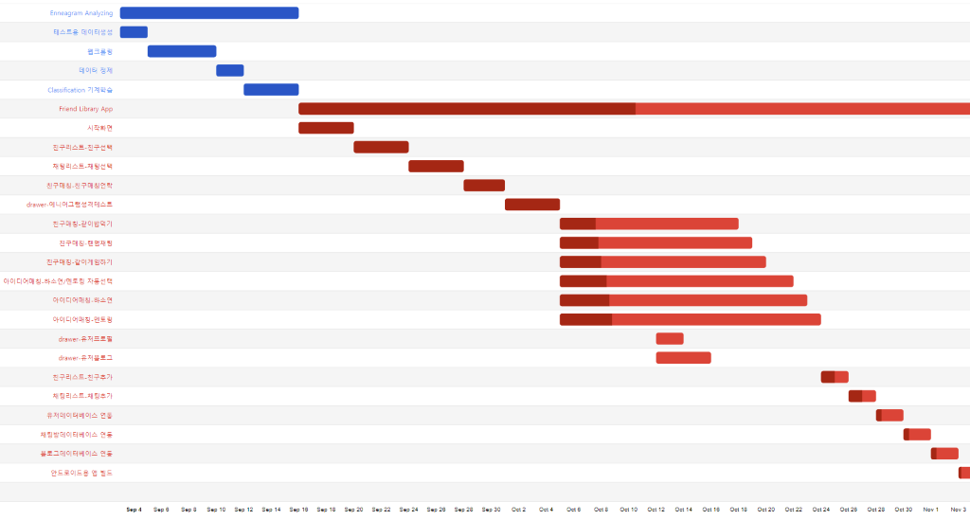

김성인

미정

5. 역할 분담 계획 (개발자 간 작업 분담 계획)

한산수

데이터를 얻을 시스템 : Friend Library App.

데이터를 분석할 시스템 : Enneagram Analyzing System.

김성인

데이터를 이용해 수익창출을 할 시스템 : 미정.